**Amtliche Bekanntmachung der Gemeinde Upahl**

**Betr.: Bebauungsplan Nr. 8 "Alfred Ehrhardt Museum"**

# Bekanntmachung der Öffentlichkeitsbeteiligung gemäß § 3 Abs. 2 BauGB

Die Gemeindevertretung der Gemeinde Upahl hat in ihrer Sitzung am 17.10.2024 den Entwurf des Bebauungsplanes Nr. 8 mit der Gebietsbezeichnung „Alfred Ehrhardt Museum“ sowie den dazugehörigen Entwurf der Begründung inkl. Umweltbericht gebilligt und für die Beteiligung der Öffentlichkeit nach § 3 Abs. 2 Baugesetzbuch (BauGB) bestimmt. Der Beschluss wird hiermit bekannt gemacht.

Der Geltungsbereich des Bebauungsplanes Nr. 8 der Gemeinde Upahl befindet sich zentral in der Ortslage Plüschow und ist dem Übersichtsplan in der Anlage zu entnehmen.

Mit dem Bebauungsplan Nr. 8 beabsichtigt die Gemeinde Upahl, in der Ortslage Plüschow das kulturelle und künstlerische Ensemble des Schlossensembles weiter zu fördern. Hierzu soll die denkmalgeschützte Gebäudeanlage um ein Kunstmuseum erweitert werden. Darüber hinaus gibt es eine hohe Nachfrage nach Wohnraum für die Künstler. Um weiteren Wohnraum für Künstleraufenthalte bereitzustellen, wird der Bereich des alten Kälberstalles künftig für die Errichtung von Dauerwohnungen mit zugehörigen Künstlerateliers vorgehalten. Planungsrechtlich soll dies über die Ausweisung Sonstiger Sondergebiete gemäß § 11 Baunutzungsverordnung (BauNVO) vorbereitet werden.

Zum Zweck der **Öffentlichkeitsbeteiligung** wird der Entwurf des Bebauungsplanes Nr. 8 inkl. örtliche Bauvorschriften mit dem dazugehörigen Entwurf der Begründung (inkl. Umweltbericht) in der Zeit

**vom 13.11.2024 bis zum 18.12.2024**

auf der Internetseite des Amtes Grevesmühlen-Land unter folgender URL veröffentlicht.

https://www.grevesmuehlen-erleben.de/news/öffentliche-bekanntmachungen

Zudem werden die Unterlagen in das Bau- und Planungsportal M-V eingestellt.

<https://www.bauportal-mv.de/bauportal/Bauleitplaene>

Zusätzlich erfolgt eine öffentliche Auslegung im Bauamt des Amtes Grevesmühlen-Land, Rathausplatz 1, Haus 2, 1. Obergeschoss (gegenüber von Zimmer 2.1.05), 23936 Grevesmühlen, während der Dienstzeiten.

Während der Veröffentlichungsfrist können alle an der Planung Interessierten die Planunterlagen einsehen. Stellungnahmen sollen elektronisch übermittelt werden, können bei Bedarf aber auch schriftlich oder während der Dienststunden zur Niederschrift abgegeben werden. Es wird darauf hingewiesen, dass nicht fristgerecht abgegebene Stellungnahmen bei der Beschlussfassung über den Bauleitplan unberücksichtigt bleiben können.

**Bauamt des Amtes Grevesmühlen-Land**

**Rathausplatz 1, 23936 Grevesmühlen**

**Tel.: 03881 – 723 165**

**Mail: s.bichbaeumer@grevesmuehlen.de**

Die Verarbeitung personenbezogener Daten erfolgt auf Grundlage des Art. 6 Abs. 1 e der Datenschutzgrundverordnung (DSGVO) in Verbindung mit § 3 BauGB und dem Landesdatenschutzgesetz. Sofern die Stellungnahme ohne Absenderangaben abgeben wird, erhält der Absender keine Mitteilung über das Ergebnis der Prüfung.

Des Weiteren macht die Gemeinde bekannt, dass folgende **Arten umweltbezogener Informationen** verfügbar sind und ebenfalls veröffentlicht werden:

* Umweltbericht
* Artenschutzrechtlicher Fachbeitrag (Potentialanalyse)
* Stellungnahme des Amtes für Raumordnung und Landesplanung Westmecklenburg vom 10.04.2024
* Stellungnahme des Landkreises Nordwestmecklenburg vom 12.04.2024
* Stellungnahme des Landesamtes für Kultur und Denkmalpflege M-V vom 21.05.2024
* Stellungnahme des Zweckverbandes Grevesmühlen vom 12.03.2024
* Private Stellungnahme vom 09.04.2024
* Private Stellungnahme vom 10.04.2024
* Private Stellungnahme vom 11.04.2024
* Private Stellungnahme vom 26.06.2024
* Baugrundbegutachtung, Baustoff- und Umweltlabor GmbH vom 14.09.2022
* Entwässerungs- / Schmutz- und Löschwasserkonzept, Ingenieurbüro Möller vom 09.2024

**Umweltbericht**

Schutzgebiete

Nördlich und östlich des Plangebietes, ca. 250 m entfernt befindet sich das Gebiet von gemeinschaftlicher Bedeutung GGB DE 2132-303 „Stepenitz-, Radegast- und Marinetal mit Zuflüssen“.

Gesetzlich geschützte Biotope

Innerhalb des Plangebietes befindet sich kein gemäß § 20 NatSchAG M-V gesetzlich geschütztes Biotop. Im Umkreis von 200 m befinden sich 7 gemäß § 20 NatSchAG M-V gesetzlich geschützte Biotope.

Schutzgut Mensch

Das Schutzgut Mensch wurde betrachtet. Mit dem Bebauungsplan Nr. 8 der Gemeinde Upahl bleibt die Wahrung gesunder Wohnverhältnisse weiter bestehen.

Schutzgut Tiere, Pflanzen sowie biologische Vielfalt

Im Rahmen des Artenschutzrechtlichen Fachbeitrages in Form einer Potentialabschätzung ist ein potentielles Vorkommen der Artengruppe Brutvögel festgestellt worden. Durch Bauzeitenreglungen, einer ökologischen Baubegleitung und CEF-Maßnahmen für Brutvögel sind Beeinträchtigungen des Schutzgutes ausgeschlossen.

Im Plangebiet (SO „Museum“) befindet sich ein gemäß § 18 NatSchAG M-V gesetzlich geschützter Baum. Im Rahmen des Vorhabens wird die gesetzlich geschützte Birke entfernt. Nach dem Baumschutzkompensationserlass wurde ein entsprechender Ausgleich für den Fortfall der Birke bilanziert. Die Ausgleichsplanzungen erfolgen innerhalb des Plangebietes. Das Schutzgut biologische Vielfalt wurde betrachtet. Der geplante Dachgarten des Museums kann sich positiv auf die biologische Vielfalt auswirken.

Schutzgut Boden

Mögliche Auswirkungen auf das Schutzgut Boden wurden untersucht. Mit der Nachnutzung einer bereits vorbelasteten Fläche wird dem Grundsatz des sparsamen Umgangs mit Grund und Boden gefolgt. Der Eingriff in das Schutzgut Boden wird im Rahmen der Eingriffs- / Ausgleichsbilanzierung berücksichtigt.

Schutzgut Wasser

Gemäß der Baugrundbegutachtung der Baustoff- und Umweltlabor GmbH ist der Boden nur sehr begrenzt versickerungsfähig.

Innerhalb des Plangebietes sind keine Oberflächengewässer vorhanden.

Das Plangebiet befindet sich innerhalb der Trinkwasserschutzzone IIIB der Wasserschutzgebietsverordnung Grevesmühlen-Wotenitz (MV_WSG_2133_08). Es sind Maßnahmen zum Schutz des Grundwassers zu beachten und einzuhalten. Von einer erheblichen Beeinträchtigung des Schutzgutes Wasser ist nicht auszugehen.

Schutzgut Fläche

Bei dem Plangebiet handelt es sich um die Nachnutzung einer bereits anthropogen vorbelasteten Flächen. Die mit dem Bebauungsplan Nr. 8 einhergehende Versiegelung wird im Rahmen der Eingriffs- / Ausgleichsbilanzierung betrachtet und entsprechend ausgeglichen.

Schutzgut Luft und Klima

Das Schutzgut wurde betrachtet. Durch das Planvorhaben sind Auswirkungen im mikroklimatischen Bereich zu erwarten. Aufgrund der geringfügigen Veränderungen ist von keinen gravierenden Auswirkungen auf das Schutzgut Klima auszugehen.

Schutzgut Kulturelles Erbe und sonstige Sachgüter

Innerhalb des Plangebietes befindet sich ein Bau- und Gartendenkmal. Bodendenkmale sind im Plangebiet nicht vorhanden. Mit Durchführung der Planung ist ein Eingriff in die Denkmale verbunden. Aufgrund der Abstimmungen mit der unteren und oberen Denkmalschutzbehörde bezüglich der Eingriffe in die Denkmale sowie über entsprechende Festsetzungen werden die Auswirkungen auf das Plangebiet als positiv eingeschätzt.

Schutzgut Landschaft/ Ortsbild

Der Einfluss des Planvorhabens auf das Landschaftsbild wurde beschrieben und bewertet. Der städtebauliche Missstand erfährt eine Aufwertung durch das Planvorhaben. Die Auswirkungen auf das Landschaftsbild werden als gering eingeschätzt.

Eingriffs- und Ausgleichsbilanzierung

Es wurde eine Eingriffs- und Ausgleichsbilanzierung auf Grundlage der Hinweise zur Eingriffsregelung M-V erstellt.

**Artenschutzrechtlicher Fachbeitrage (Potentialabschätzung)**

Die gutachterliche Untersuchung erfolgt auf Grundlage einer Potentialanalyse zur Abschätzung der potentiell vorkommenden Arten. Es wurden Maßnahmen vorgeschlagen, die geeignet sind, Verbotstatbestände nach § 44 BNatSchG zu vermeiden.

**Stellungnahme des Amtes für Raumordnung und Landesplanung Westmecklenburg vom 10.04.2024**

Es wird darauf hingewiesen, dass sich die Gemeinde Upahl im strukturschwachen ländlichen Raum befindet. Zudem wird auf die Programmsätze zu Innentwicklungspotenziale hingewiesen. Darüber hinaus wird auf die Lage in einem Vorbehaltsgebiet Landwirtschaft sowie einem Vorbehaltsgebiete Tourismus bzw. Tourismusentwicklungsraum hingewiesen.

**Stellungnahme des Landkreises Nordwestmecklenburg vom 12.04.2024**

Untere Denkmalschutzbehörde

Es wird auf den Verlauf der Feldsteinmauer hingewiesen und dass diese als Abgrenzung / Einfriedung zu erhalten ist.

Untere Wasserbehörde

Es wird darauf hingewiesen, dass sich das Plangebiet in der Trinkwasserschutzzone IIIB der Wasserfassung Grevesmühlen-Wotenitz befindet.

Untere Naturschutzbehörde

Es werden Hinweise zur Eingriffsregelung sowie zum Baum- und Alleenschutz gegeben. Darüber hinaus werden Hinweise zum Artenschutz sowie Biotopschutz gegeben. Es wird auf das Gebiet gemeinschaftlicher Bedeutung DE 2132-303 „Stepenitz-, Radegast- und Maurinetal mit Zuflüssen“ hingewiesen.

**Stellungnahme des Landesamtes für Kultur und Denkmalpflege M-V vom 21.05.2024**

Es wird drauf hingewiesen, dass Teile der denkmalgeschützten Schlossanlage Plüschow und des denkmalgeschützten Parkes betroffen sind.

**Stellungnahme des Zweckverbandes Grevesmühlen vom 12.03.2024**

Es wird darauf hingewiesen, dass Anschlüsse zur Trinkwasserversorgung betriebsfertig vorhanden sind und die Schmutzwasserentsorgung über entsprechend dimensionierte private Kleinkläranlagen zu erfolgen hat. Weiter wird darauf hingewiesen, dass zentrale Anlagen zur Regenwasserentsorgung im Plangebiet nicht bestehen und eine ortsnahe Versickerung zu bevorzugen ist.

**Private Stellungnahme vom 09.04.2024**

Es wird auf landwirtschaftliche Anlagen in der Umgebung des Plangebietes hingewiesen und dass diese im Konflikt mit der Schaffung von Wohnraum für Künstler stehen.

**Private Stellungnahme vom 10.04.2024**

Es werden Hinweise zum Gartendenkmal und zum Erhalt des Bolzplatzes gegeben.

**Private Stellungnahme vom 11.04.2024**

Es werden Hinweise zur Schlossparkanlage und dessen Umgestaltung gegeben. Darüber hinaus werden alternative Parkplatzoptionen dargelegt.

**Private Stellungnahem vom 26.06.2024**

Es werden Hinweis zur Ausgestaltung der Parkplatzanlage gegeben.

**Baugrundbegutachtung, Baustoff- und Umweltlabor GmbH vom 14.09.2022**

Ausgehend von sechs Sondierungen wurde die Bodenbeschaffenheit im Plangebiet untersucht. Es wurden Aussagen zur Tragfähigkeit und zur Versickerungsfähigkeit der Böden getroffen.

**Entwässerungs- / Schmutz- und Löschwasserkonzept, Ingenieurbüro Möller vom 09.2024**

Es wurde ein Konzept zur Behandlung des anfallenden Niederschlags- und Schmutzwassers erarbeitet. Zudem wurde der Trink- und Löschwasserbedarf für das Plangebiet geprüft.

Upahl, den 04.11.2024

Springer, Bürgermeister

Anlage:

Übersichtsplan

Übersichtskarte

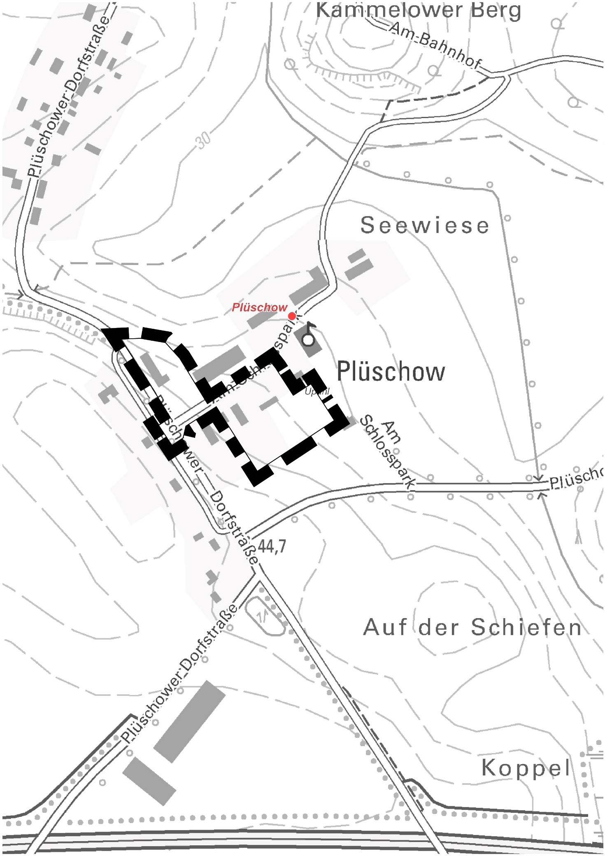

Geltungsbereich des   
Bebauungsplanes Nr. 8 "Alfred Ehrhardt Museum" der Gemeinde Upahl

Auszug aus der digitalen toppgrafischen Karte, © GeoBasis DE/M-V 2024